桃園市立大有國民中學110學年度第一學期第一次評量試卷
年 級 | 8 | 考 試  科 目 | 地理科 |  |  | 命 題  範 圍 | L1~L2 | 作 答  時 間 | 45分
班 級 |  | 姓 名 |  | 座 號 |  | 分 數
- 選擇題：共45題，第1～10題，每題三分；第11～45題，每題兩分，滿分 100分
( )1.中國的疆域幅員遼闊，境內地形複雜，分成五大類型，且各類地形所占面積比例不一，其主要的地
形種類不包括下列何者？ (Ａ)高原 (Ｂ)山地 (Ｃ)台地 (Ｄ)盆地。
( )2.中國的地勢大致可分成三級階梯。請問：分成三級階梯的主要依據為何？ (A)平均海拔高度 (B)地
形種類多寡 (C)地質岩層排列 (D)主要山脈走向。
( )3.中國東半部山脈大多呈現東北—西南走向，西半部山脈大多呈現東—西走向，形成此一現象主要的原因為何?
(A)河水侵蝕切割的結果 (B)風力侵蝕和堆積的結果
(C)板塊擠壓方向造成的結果 (D)大範圍的海陸分布造成的結果
( )4.附圖一為中國地勢三階示意圖，請問以下各地形等高線圖所表示
圖一
的地形種類，何者在甲區中出現的可能性最「低」?

( )5.附圖一為中國地勢三階示意圖，由西向東大致分為3階，其中乙階的地形種類主要由哪兩種所組成？
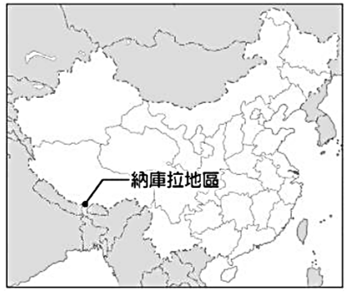
(A)山地、高原 (B)高原、盆地 (C)盆地、 丘陵 (D)丘陵、平原
( )6.承上題，根據附圖一請選出下列哪些地形位於最高階？(甲)喜馬拉雅山(乙)秦嶺
(丙)四川盆地 (丁)長江中下游平原(戊)青藏高原。(A)甲、乙 (B)乙、丙
(C)甲、戊 (D)丁、戊
( )7.中國與印度兩國長久以來面臨邊境糾紛，2020 年5 月9日印度錫金邦北部的
納庫拉地區邊界爆發生衝突，雙方人員互丟石頭與鬥毆，造成數名士兵受傷。
請問：發生衝突的地區，其自然景觀為下列何者？
(A)連綿高聳的山脈 (B)石灰岩地形 (C)沙漠中的綠洲 (D)乾燥的沙漠
( )8.歌曲＜漂向北方＞描寫許多鄉村地區的人往北京移動，尋找工作機會，在異地打拚的辛苦。原先居住在上海
市的廷毅，也來到北京市尋找就業機會，也成為了歌曲中的北漂一族。下列何者的變化不是廷毅會體驗到？
（A）冬季平均氣溫更高（B）年溫差變大（C）冬季可以在湖面上溜冰（D）田地景象多為旱田。
( )9.奧運聖火傳遞是奧運的重要儀式，2008 年主辦地點為中國北京，將聖火帶到聖母峰的山頂上，並於5月8日
上午9點17分山上點燃，象徵奧運永恆不熄的火焰達到一個前所未有的高度，該地平均海拔 3,658 公尺，
請問登山隊伍在此區域上體驗到的氣候類型應屬於下列哪一種？
(A)甲 (B)乙 (C)戊 (D)己
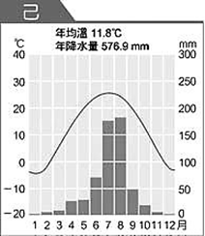
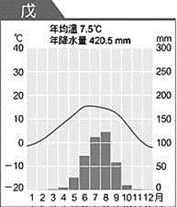
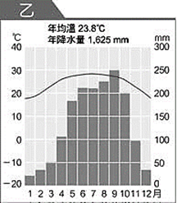
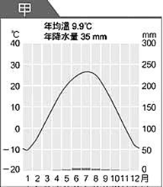

( )10.現今的中國家庭結構變成1個小孩、2個父母、4個祖父母的『四二一家庭』。若依此家庭結構持續發展，中
國未來將會面臨下列哪項人口問題？(A)都市化程度居高不下 (B)性別比失衡更加嚴重 (C)扶養比的上升
(D)社會福利支出大幅降低。
( )11.2020.9.21新聞稿：「近日受冷空氣影響，地處中國最北端的漠河市氣溫逐漸下降，最低氣溫已經接近0
℃。」請問黑龍江省的漠河市之所以在9月份就已經接近且冬季較其他地區寒冷，主要是受到哪項氣候因素
的影響？(A)緯度 (B)距海遠近 (C)地形 (D)經度
( )12.中國目前透過各種方法以降低其人口的成長，自然增加率已經下降許多，但效果不盡理想。這和下列哪一項
因素的關係最大？(Ａ)政府效能不彰 (Ｂ)鄉村文盲過多 (Ｃ)人口總數過多 (Ｄ)傳統觀念難改。

附圖為中國一月等溫線分布圖。請根據圖中資料回答下列問題：
( )13.根據附圖中等溫線的排列判斷，中國東半部地區冬季的氣溫變
化與下列哪一項因素的關係最為密切？
(Ａ)距海遠近 (Ｂ)季風風向 (Ｃ)緯度高低 (Ｄ)地形種類。
( )14.下列對於中國冬季氣候特徵的敘述，何者正確？
(Ａ)緯度愈高，氣溫愈高
(Ｂ)東半部等溫線呈南北向
(Ｃ)距海愈近，氣溫愈低
(Ｄ)東半部等溫線大致與緯線平行。
( )15.依附圖判斷，圖中哪一條等溫線大致與秦嶺、淮河相符？
(Ａ)甲 (Ｂ)乙 (Ｃ)丙 (Ｄ)丁。

( )16.心瑜課後整理中國自然環境的筆記，發現「秦嶺—淮河」是中國重要地理分界線，若欲將此分界線作為地理
報告的主題，請問：哪些項目最可能成為報告的主要內容？(甲)年雨量 500mm 等雨量線 (乙)季風、乾燥氣
候分界線(丙)副熱帶與溫帶的分界 (丁)「南稻北麥」分界線 (戊)七月 20℃等溫線 (己)「東耕西牧」分界
線 (A)甲乙 (B)丙丁 (C)丁己 (D)戊己
( )17.季風影響中國氣候甚為深遠，請問:亞洲東部之所以會有氣壓數值消長變化、並促成季風現象的原因，應為
下列何者？ (A)境內地勢高低落差大 (B)受河流、湖泊等陸地內水體分布影響
(C)面積廣大，地跨熱、溫、寒三帶 (D)因大範圍海(太平洋)陸(歐亞大陸)分布比熱差異
※中國自然環境的的特徵是：地形複雜、地勢東傾、南熱北冷、東濕西乾，請回答 18-20 題：
( )18.請問下列哪段敘述和「地形複雜、地勢東傾」最「無」關？ (A)中國地形分為五大類，其中山地、高原約占
60% (B)中國降水來源絕大部分是在夏季由太平洋水氣引入 (C)中國冬季氣溫變化是由南向北遞減 (D)中國
河川大多發源於西部高階地形，由西向東流入太平洋。
( )19.請問下列哪段敘述明顯受「南熱北冷」的影響？ (A)海南省氣候四季如夏，年溫差小；黑龍江省卻長達半年
以上天寒地凍(B)青藏高原地勢高、空氣稀薄，冰蝕地形明顯，寒漠廣布(C)中國人工運河大多南北向興建，
彌補河流東西向的缺點(D)中國雨量由東向西遞減，由季風氣候變乾燥氣候。
( )20.請問下列哪段敘述中的現象明顯受「東濕西乾」的影響？
(A)中國東半部農業發達，西半部則是畜牧盛行。
(B)中國長江流域水運發達，黃河流域河流含沙量大
(C)中國地形東半部以最低階地形為主，西半部則是山地、高原為主
(D)中國北方的主食是麵食類，南方則以米食類為主。
( )21.中國夏季氣候炎熱如附圖所示，但一樣都是7月，人們在拉薩的穿著跟在上海的穿著服裝明顯不一樣，請問
影響因素是什麼？(Ａ)距海遠近 (Ｂ)季風風向 (Ｃ)緯度高低 (Ｄ)地形高低
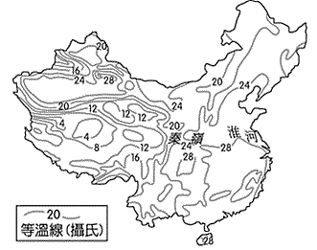

上海
拉薩

附圖為中國氣候類型分布圖，請依圖中資料，回答下列問題:
( )22.右圖為中國三大氣候分布圖，對其各區氣候的描述，下列何者
錯誤？(A)甲區氣溫及天然植被呈垂直變化 (B)乙區乾燥少雨，
年、日溫差大 (C)丙區氣候為半乾燥的草原區，畜牧業發達
(D)丁區平均溫度比同緯度低
甲
( )23.請問：哪一個氣候區年均溫最高，有「四時皆是夏，一雨變成
秋」的稱號？ (A)甲 (B)乙 (C)戊 (D)己
( )24.乙、丙氣候區的分界是依據什麼來劃分？
(A)一月均溫0度c (B)7月均溫20度c (C)年降雨量750mm
(D)年降雨量250mm
下圖是中國某月氣壓線及盛行風向圖，請依此圖回答25~28題。
( )25.依據氣壓值判斷，圖中的「？」應該用哪一個英文字母取代？
(A)H (B)L (C)M (D)S。
( )26.根據右圖的季風風向判斷，此圖最有可能是哪一個月份的風向
圖？(A)一月 (B)四月 (C)六月 (D)九月
( )27. 承上題，此時的海陸氣壓分布與風向應為下列何者？
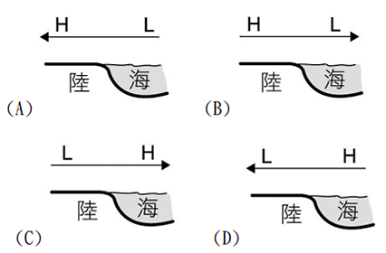

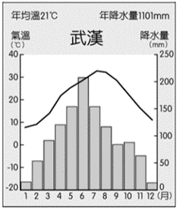

( )28.在這一時期，圖中何地的降雨機率最高？
(A)甲 (B)乙 (C)丙 (D)丁。
( )29.於 2020 年初流行全世界的 covid-19，令人聞之色變，傳聞由中國大陸的武
漢起源，請由武漢的氣候圖判別武漢應該屬於下列哪個氣候？
(Ａ)草原氣候 (Ｂ)溫帶季風氣候 (Ｃ)副熱帶季風氣候 (Ｄ)高地氣候。
中國的人口總數眾多，而人口問題已成為未來重要的課題。附圖二為中國的人口分布狀況，請依圖中資料，回答下列問題：
圖二
( )30.附圖顯示出目前中國的重要人口問題之一為何？ (Ａ)人口過多
丁
(Ｂ)分布不均 (Ｃ)教育低落(Ｄ)性別不均。
( )31.附圖中甲、乙連線以東的地區，因受到何種因素的影響而成為
人口稠密區？ (Ａ)地勢較高 (Ｂ)氣溫涼爽 (Ｃ)礦藏豐富
丙
(Ｄ)氣候溼潤。
( )32.就中國人口分布的狀況而言，其影響因素不包括下列何者？
(Ａ)產業類別 (Ｂ)地形高地(Ｃ)氣候分布 (Ｄ)面積大小。
◎圖二是中國人口分布圖，圖三是中國某處居民的傳統居住方式，請根據圖二、圖三回答33~35題：
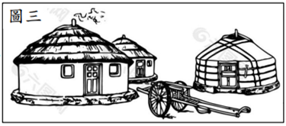
( )33.圖三是一種在一定的地理範圍內驅趕一種或幾種食草牲畜，以動物（肉、
皮、毛、奶酪和其他動物產品）滿足平日食、衣、住、行各方面的需求之
族群的傳統民居，顯示當地居民在生活上有何種狀況需要面對及調適？
（A）因應多雨的天氣，採用此種建築方式避雨
（B）配合山地崎嶇的地形興建，有防潮、防蟲蛇的功用
（C）尋找水源、草場生活，因應搬遷方便，採用便於拆建的民居
（D）因應建材缺乏，利用黃土不易崩塌的特性挖鑿供居住的民居。
( )34.下列四位同學討論圖三中生活方式的族群，對於該族群應該分布於圖二何處及其原因的推論，哪一位同學的
說詞最正確？（A）言冰雲：丙處，畜養牲畜，需要很多人力驅趕羊群，應分布於人口稠密區
（B）王啟年：丁處，喜歡吃肉食、穿皮毛，應該是受到西方文化影響，故分布於西半部
（C）林婉兒：丙處，中國人祭祀、拜拜需要牲畜，大多以畜牧維生，此生活方式應分布於漢族聚集的地方
（D）范若若：丁處，不以農業維生，反而以牲畜滿足日常生活，表示當地降雨少，不利農耕。
( )35.圖二中人口稠密的丙處，當地應為何種氣候？（A）高地（B）溫帶沙漠（C）季風（D）溫帶草原氣候。
( )36.文化擴散指人口發生國內或國外移動，使移民者將原鄉文化帶到移居地，下列何者並非受華人遷移影響？
(A)臺灣的上海菜餐廳 (B)泰國曼谷的唐人街 (C)印尼的布袋戲演出 (D)德國的啤酒節
( )37.下列為關於臺灣某一宗教信仰的相關敘述。請問：此信仰主要是由下列何地隨著移民而擴散到臺灣？
(Ａ)印度 (Ｂ)中國 (Ｃ)日本 (Ｄ)馬來西亞。
三月迎媽祖，既瘋狂又熱鬧，為臺灣宗教展現不可思議的信仰力。媽祖是臺灣的守護神，透過遶境、進香活
動，展現寺廟的組織動員能力，此其一；在漫長的香路歷程，既是對香客的信仰考驗，也是人際無差別的交
流。
( )38.來自彰化的魏家所擁有的頂新國際集團在台灣旗下的公司以黑心餿水油為原料做成的產品最近這幾年在台
灣引起了一場食安風暴，民眾大感驚慌失措之餘也自行的發起了抵制頂新的滅"頂"運動，望能給頂新公司一
個教訓。但根據媒體報導，頂新集團在台灣的營收只在集團總營收約兩成，其他八成的營收都來自於中國大
陸市場。事實上頂新集團在 1989 年就已經把生產重心轉移到中國大陸，而在 1992 年推出康師傅方便麵
(泡麵)系列一炮而紅，從此變成大陸知名食品品牌。請問頂新集團在 1989 年就前往大陸投資設廠的原因最
有可能是下列何者？
(A)中國大陸人口數世界第一，潛在消費市場大 (Ｂ)中國大陸 1989 年已經是世界最大的經濟體，人民消費
能力很高(Ｃ)中國大陸當時發生饑荒，需要有廠商製造泡麵以解決糧食問題
(Ｄ)中國人口移入率世界第一，潛在消費市場大。
◎李光耀被稱為新加坡建國之父，祖籍為中國廣東(簡稱粵)。李光耀長期擔任新加坡共和國總理，對新加坡歷史、經濟、政治均有影響。李光耀的曾祖父李沐文於 1863 年從廣東省梅州市大埔縣遷至新加坡尋找發展機會。大埔縣為純客家區域，李光耀祖輩均為客家人。
( )39.關於清末中國東南沿海地區居民外移東南亞，與下列哪
些較有關聯性？ (甲)東南亞發展機會較多 (乙)東
南丘陵山多田少 (丙)東南亞環境汙染較少 (丁)東
南亞社會自由民主 (A)甲乙 (B)甲丁 (C)乙丙(D)丙丁。
( )40.李光耀的曾祖父從廣東前往東南亞，若搭乘運用風帆的
船隻前往，最可能利用什麼季節的風向出發？
- 夏季東北季風 (B)冬季東北季風 (C)夏季西南季風 (D)冬季西南季風
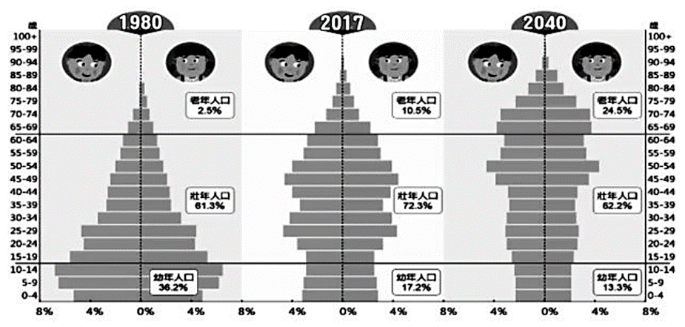
◎附圖是中國 1980-2040 年人口金字塔圖，請根據附圖回答41~43題：
( )41.不論過去或是預估的未來，
中國幼年人口的性別比呈現何
種現象？（A）遠大於 100
（B）遠小於 100
（C）等於 100。
( )42.中國幼年人口性別比失衡，將來可能
導致適婚年齡的人產生何種問題？
(Ａ)不願意生育小孩 (Ｂ)女生太多
(Ｃ)女生找不到結婚對象 (Ｄ)男生找不到結婚對象。
( )43.中國在未來所要面對的人口問題可能有：(甲)人口老化的社會、(乙)扶養比增加、(丙)死亡率大增、(丁)移
入率太低。下列哪一組是正確答案？（A）甲乙 （B）甲丙 （C）乙丙 （D）乙丁。
( )44.中國過去因為人口太多，政府實施一胎化政策，但造成的負面影響太多，因此中國政府於 2013 年 11 月實
施單獨二孩政策，2016 年實施全面二孩政策後，出生人口卻不及預期。請問：若想要刺激生育率，應推動
哪項配套政策較為合理？(A)增加高齡人口照護機制經費 (B)男女雙方均可在申請產假延長至 365 天
(C)進一步開放生育限制，可以生育 3 胎以上 (D)公立托兒所全面私立化，透過市場競爭提升照顧品質
( )45.緯度愈高冬夏溫度差距愈大，請問甲〜丁四地何者的緯度位置可能最高，屬於哪一種氣候類型？？
(A)甲，溫帶沙漠氣候 (B)乙，熱帶季風氣候 (C)丙，溫帶草原氣候 (D)丁，溫帶季風氣候。
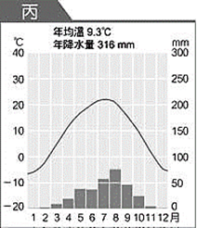

~試題到此結束，請仔細檢查，小心作答！~

